Контрольная работа на тему «Логические рассуждения»

Задание №1

Дай общее название объектам

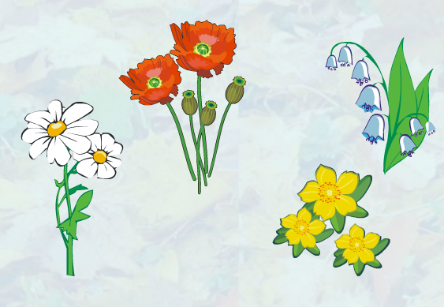

Дай общее название объектам

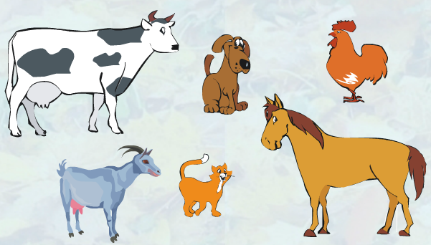

Дай общее название объектам

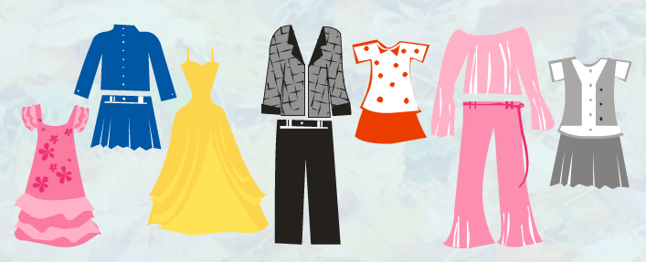

Задание №2

Помести картинки в вершинах дерева

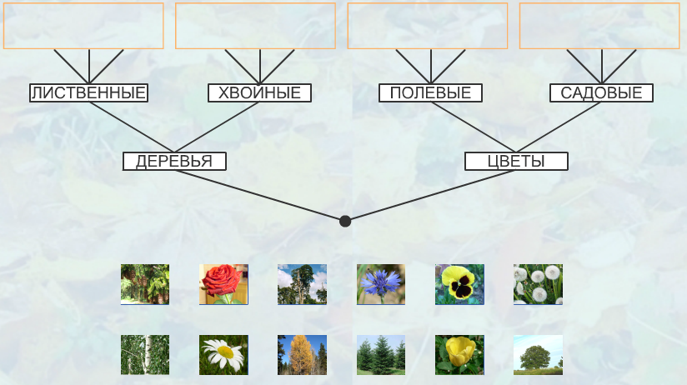

Задание №3

У каждого героя была встреча с каждым из остальных. Обозначь линией каждую встречу
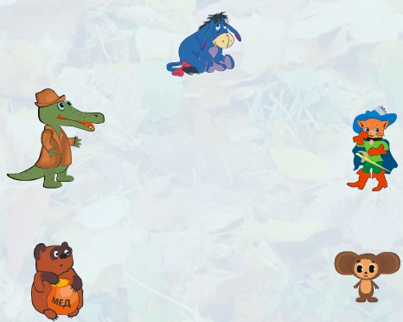

Задание №4

Опиши все возможные пути от улитки к ягодам

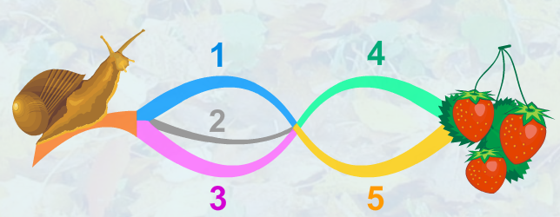

Задание №5

Какие окна в домиках нужно открыть, чтобы получилось 4 разных рисунка

